Centro Universitário Padre Anchieta

Especificação dos Requisitos do Software
Job Planner

Versão revisada < 1 >

Autores:
Bruno de Lima Pereira Costa
Carla Rafaela Chagas de Paiva
Gabriel Chiaki Arita Mikami
Lucas Honda Bianco
Thales Daniel de Almeida Egídio

Jundiaí
04 de dezembro de 2018

Aprovação
Aprovamos a Especificação dos Requisitos { Versão revisada 1 } do projeto Job Planner.

<Nome> | <Data>
<Nome> | <Data>
<Nome> | <Data>
<Nome> | <Data>
<Nome> | <Data>
<Nome> | <Data>

Versões revisadas anteriores

Versão revisada | Comentário | Data

Especificação dos Requisitos do Software

Sumário

Aprovação 2
Versões revisadas anteriores 3
Especificação dos Requisitos do Software 4
Sumário 4
1 Introdução 5
1.1 Objetivos deste documento 5
1.2 Escopo do produto 5
1.2.1 Nome do produto e de seus componentes principais 5
1.2.2 Missão do produto 5
1.2.3 Limites do produto 5
1.2.4 Benefícios do produto 6
1.3 Materiais de referência 6
1.4 Definições e siglas 7
1.5 Visão geral deste documento 7
2 Descrição geral do produto 8
2.1 Perspectiva do produto 8
2.2 Funções do produto 9
2.3 Usuários e sistemas externos 10
2.3.1 Características dos usuários 10
2.4 Restrições 10
2.5 Requisitos adiados 11
2.6 Requisitos funcionais 11
2.7 Requisitos não funcionais 11
3 Diagramas de casos de uso 12
3.1 Casos de uso 13
3.1.1 Caso de uso << nome do caso de uso >> 13
3.1.1.1 Precondições 13
3.1.1.2 Fluxo principal 13
3.1.1.3 Subfluxos 14
3.2 Diagrama de Classe (projeto lógico) 15
3.3 Diagrama de Classe (projeto físico) 16
3.4 Diagrama Escolhido (adicional) pela equipe 17
3.5 Base de Dados 17
Informação de suporte 18
Conclusões 19
Lições Aprendidas 20
Referencias Bibliográficas 21

Introdução

Objetivos deste documento
Este documento visa apresentar a proposta do projeto Job Planner e de seu desenvolvimento.

Escopo do produto

Nome do produto e de seus componentes principais
A solução é chamada de “Job Planner” e será composta das seguintes funcionalidades: cadastro de usuários, modelagem de orçamento, cadastro de modelos de orçamento, geração do orçamento.

Missão do produto
O projeto Job Planner vem para facilitar e auxiliar a criação de orçamentos, onde existirá modelos prontos simples que já virão com sugestões de custos de orçamentos, baseado no valor médio da mão de obra da categoria do usuário.

Limites do produto
Este produto está limitado a executar as funções de cadastro de usuários, modelagem de orçamento, cadastro de modelos de orçamento e geração do orçamento. Nada fora deste escopo será implementado.

Benefícios do produto
Número de ordem | Benefício | Valor para o cliente
 | Versatilidade | Oferece liberdade para o usuário na criação de orçamentos de qualquer tipo
 | Sugestão de valores | Auxiliará nas tomadas de decisão na parte de cobrar valores
 | Modelos prontos | Permitirá que o cliente faça um orçamento de maneira facilitada e rápida
 | Modelagem rápida | Permitirá que os clientes realizem um agendamento online de um serviço por conta própria, facilitando assim tanto para o cliente quanto para os funcionários do salão.

Materiais de referência
Número de ordem | Tipo do material | Referência bibliográfica
 | Artigo | A. Pyhrr, Peter. Zero-Based Budgeting. Disponível em:<https://pdfs.semanticscholar.org/e2c2/cbe7624792a1952ec310efdcc82635bbd7e7.pdf> Acesso em 20 de junho de 2020.

Definições e siglas
Número de ordem | Sigla | Definição

Visão geral deste documento

Capítulo 1: Introdução e objetivos do documento, escopo considerado durante o desenvolvimento da documentação, materiais consultados e definições de conceitos utilizados.
Capítulo 2: Descrição, definição e detalhamento do produto desenvolvido.
Capítulo 3: Diagramas desenvolvidos para a documentação do projeto e suas funcionalidades.
Informação de suporte: informações a respeito do suporte técnico do produto que deve ser fornecido pela equipe de desenvolvimento do projeto

Descrição geral do produto

Perspectiva do produto
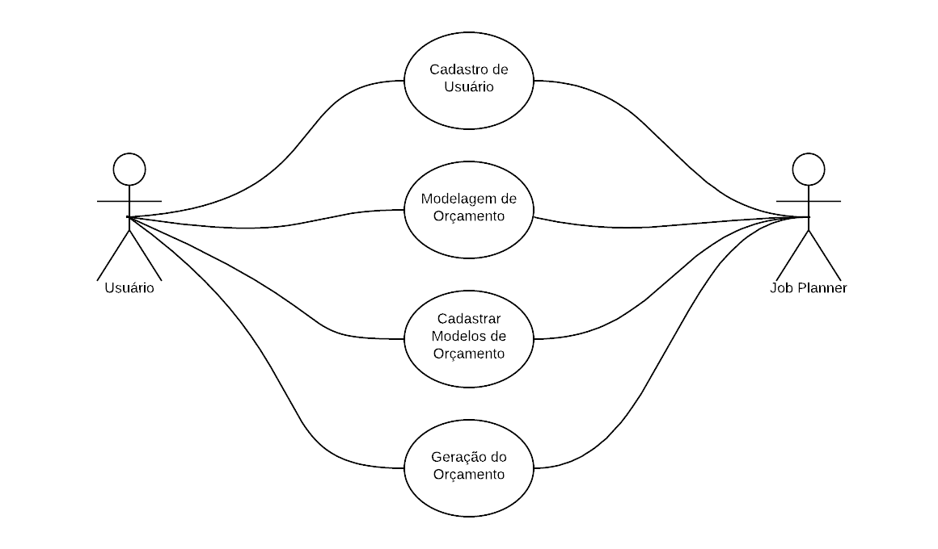

Funções do produto
Número de ordem | Caso de uso | Descrição
 | Cadastro de Usuários | O cadastro de usuários permitirá a adição, exclusão e atualização de dados pessoais dos clientes, como nome completo, data de nascimento, telefone, CPF, e-mail e foto de perfil.
 | Modelagem de orçamento | Na modelagem de orçamento o usuário irá editar o layout do orçamento, exibindo apenas as informações que interessarem ao usuário.
 | Cadastro de modelos | O usuário salvará seus modelos de orçamento para reuso posterior.
 | Geração do orçamento | O projeto irá gerar um PDF do orçamento com base nos dados e layout definidos pelo usuário.

Usuários e sistemas externos

Características dos usuários
Número de ordem | Usuário | Quantidade de utilização | Quantidade de modelos
 | Gratuito | 10 | 3
 | Pago | Ilimitado | Ilimitado
 | Administrador | Ilimitado para testes | Ilimitado para testes

Restrições
Número de ordem | Restrição | Descrição
 | Geração de Orçamento | O sistema não contempla a função de geração de orçamento após o usuário gratuito atingir o limite de utilização
 | Quantidade de modelos | O sistema não contempla a função de cadastro de modelos após o usuário gratuito atingir o limite de utilização

Requisitos adiados
Número de ordem | Referência ao requisito | Detalhes
(REQUISITOS QUE LEVANTAMOS, PORÉM NÃO FOI POSSÍVEL CODIFICÁ-LOS – EXEMPLO: FALTA DE TEMPO)

Requisitos funcionais
Codigo  RF001 | CADASTRO DE CLIENTES
  Prioridade: |  | Essencial |  | Importante |  | Desejável

Codigo  RF002 | MODELAGEM DE ORÇAMENTO
  Prioridade: |  | Essencial |  | Importante |  | Desejável

Codigo  RF003 | CADASTRO DE MODELOS DE ORÇAMENTO
  Prioridade: |  | Essencial |  | Importante |  | Desejável

Codigo  RF004 | GERAÇÃO DE ORÇAMENTO
  Prioridade: |  | Essencial |  | Importante |  | Desejável

Requisitos não funcionais
Codigo  RNF001 | VALIDAÇÃO DO CPF
  Prioridade: |  | Essencial |  | Importante |  | Desejável

Codigo  RNF002 | AUTENTICAÇÃO NO WEBSITE
  Prioridade: |  | Essencial |  | Importante |  | Desejável

Codigo  RNF003 | REDUNDÂNCIA DE BANCO DE DADOS
  Prioridade: |  | Essencial |  | Importante |  | Desejável

Codigo  RNF004 | SERVIÇOS EM EXECUÇÃO 24H
  Prioridade: |  | Essencial |  | Importante |  | Desejável

Diagramas de casos de uso
Diagrama de caso de uso: Cadastro de Clientes

Casos de uso

Caso de uso << nome do caso de uso >>

Precondições

Para a inserção de um cliente, é necessário ter em mãos os seguintes dados: Nome completo, CPF, Data de Nascimento, Telefone e E-mail.

Fluxo principal

Subfluxos

Diagrama de Classe (projeto lógico)

Diagrama de Classe (projeto físico)

Diagrama Escolhido (adicional) pela equipe

Base de Dados

Informação de suporte

Conclusões

Lições Aprendidas

Referencias Bibliográficas

